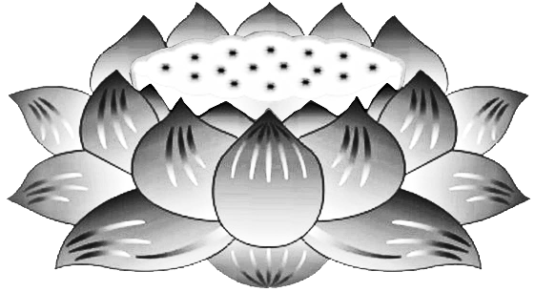

**Tứ Chúng**

**Đệ Tử**

**Liên Hữu**

**Đồng**

**Tu**

**Thuộc**

**Tịnh Tông**

**Trên Khắp**

**Thế Giới**

**PHẬT QUANG**

**CHỦ CHIẾU**

**TRƯỜNG SANH LỘC VỊ**